МИНОБРНАУКИ РОССИИ
Санкт-Петербургский государственный
электротехнический университет
«ЛЭТИ» им. В.И. Ульянова (Ленина)
Кафедра Вычислительной техники
отчёт
ЛАБОРАТОРНАЯ РАБОТА № 3
по дисциплине «Операционные Системы»
Тема: Процессы и потоки

Студент группы 4312 |  | Серов И.С.
Преподаватель |  | Тимофеев А.В.

Санкт-Петербург
2026

Цель работы
Исследовать создание, распределение работы и завершение потоков средствами Win32 API и OpenMP. Вычислить π методом средних прямоугольников и сравнить время выполнения.

Задание и исходные данные
Формула: π ≈ (1/N) Σ 4/(1+xᵢ²), xᵢ=(i+0,5)/N, i=0…N−1. N=10000000 — число итераций, а не число гарантированных верных знаков. Студенческий билет 230616, размер блока B=10×230616=2306160. Реализованы оба приложения на C++17 для Windows.
Всего пять блоков: четыре полных и последний из 775360 итераций. При n>5 дополнительные потоки не получают вычислительных заданий, однако создаются и корректно завершаются. Уже при n=4 один поток получает второй блок, поэтому балансировка не идеальна.

Задание 3.1 Win32 API
Пул создаётся в начале программы через CreateThread с CREATE_SUSPENDED. Первые блоки выдаются по очереди. Рабочий поток вычисляет частичную сумму, записывает её в свой слот и сигнализирует событие завершения. Диспетчер ожидает события через WaitForMultipleObjects, приостанавливает завершивший блок поток через SuspendThread, забирает сумму и выдаёт следующий свободный блок через ResumeThread.
Потоки не завершаются между блоками. После окончания всех заданий устанавливается атомарный флаг stop, все потоки возобновляются и завершаются кооперативно. WaitForSingleObject подтверждает завершение; события и потоки закрываются через CloseHandle. Время измеряется QueryPerformanceCounter.
Отклонение от буквального самоприостановления: SuspendThread вызывает диспетчер после события, а не сам рабочий поток. Это устраняет гонку раннего ResumeThread перед фактическим самоприостановлением. Между заданиями рабочий поток проверяет только атомарные флаги и уступает процессор SwitchToThread. SuspendThread используется здесь по требованию учебной работы; в прикладной программе предпочтительнее ожидание событий без принудительной остановки потоков.

Задание 3.2 OpenMP
Работа распределяется директивой for с schedule(dynamic,2306160). Каждый освободившийся поток получает очередной блок. Частичные суммы объединяются reduction(+:sum), что исключает гонку при обновлении суммы. Число потоков задаётся num_threads, omp_set_dynamic(0) отключает динамическое сокращение команды. Фактическое число потоков проверено во всех запусках. Время измеряется steady_clock.

Методика проверки
Среда: Windows x64, Intel Core i7-11800H. Сборка MinGW g++ с -std=c++17 -O2 -Wall -Wextra; для OpenMP дополнительно -fopenmp. Для каждой реализации выполнены 10 повторов при n=1,2,4,8,12,16 — всего 120 запусков. Порядок перемешан с фиксированным seed=230616; перед измерениями сделан прогрев каждой реализации.
Проверены успешное завершение, размер блока, число фактически созданных потоков и абсолютная ошибка π относительно math.pi менее 10⁻¹¹. Все проверки успешны. Обычный запуск Win32 с n=4 дал 3,1415926535897776; OpenMP — 3,1415926535897678. Небольшие различия объясняются порядком сложения чисел double.
Таймер охватывает создание команды, вычисление и завершение потоков; запуск процесса и вывод CSV находятся вне измеряемого интервала. Привязка к ядрам и фиксация частоты процессора не выполнялись. Из-за короткого времени запуска важны накладные расходы и фоновые процессы. Основной показатель — медиана десяти повторов; минимум и максимум отражают разброс.

Результаты измерений
Реализация | Потоки | Медиана мс | Минимум мс | Максимум мс | Ускорение
win32 | 1 | 19.461 | 18.987 | 21.566 | 1.00
win32 | 2 | 10.777 | 10.317 | 12.143 | 1.81
win32 | 4 | 6.503 | 6.137 | 8.849 | 2.99
win32 | 8 | 5.474 | 5.293 | 8.175 | 3.56
win32 | 12 | 5.891 | 5.486 | 12.797 | 3.30
win32 | 16 | 7.450 | 5.729 | 15.061 | 2.61
openmp | 1 | 19.282 | 18.345 | 26.988 | 1.00
openmp | 2 | 11.280 | 10.937 | 13.647 | 1.71
openmp | 4 | 6.967 | 6.451 | 7.782 | 2.77
openmp | 8 | 6.046 | 5.363 | 10.560 | 3.19
openmp | 12 | 6.567 | 5.505 | 10.255 | 2.94
openmp | 16 | 7.334 | 5.648 | 10.499 | 2.63

Выводы
Для win32 лучший результат среди испытанных вариантов: 8 потоков, медиана 5.474 мс.
Для openmp лучший результат среди испытанных вариантов: 8 потоков, медиана 6.046 мс.
Динамическое распределение позволяет передать освободившемуся потоку следующий блок. Однако здесь доступно только пять блоков, поэтому увеличение числа потоков сверх пяти не увеличивает полезный параллелизм. Результаты ограничены конкретной средой и крупным блоком, заданным номером студбилета; максимум медианы не является универсальным оптимумом.
OpenMP скрывает управление потоками и объединение сумм, тогда как Win32 требует явного протокола событий, приостановления и завершения. Обе реализации дают согласованный результат π. В отличие от второй лабораторной, где проверялись виртуальная память и межпроцессное отображение файла, здесь исследуется вычислительный параллелизм. Сравнивать время этих разных задач как показатель ускорения некорректно; количественное сравнение выполнено между Win32 и OpenMP для одной формулы.

Приложение
Исходники: pi_win32.cpp и pi_openmp.cpp. benchmark.py воспроизводит измерения. Все 120 исходных записей находятся в results/measurements.csv; среда и параметры — в results/environment.json. Размер блока не изменялся для улучшения результатов.

ГРАФИКИ РЕЗУЛЬТАТОВ
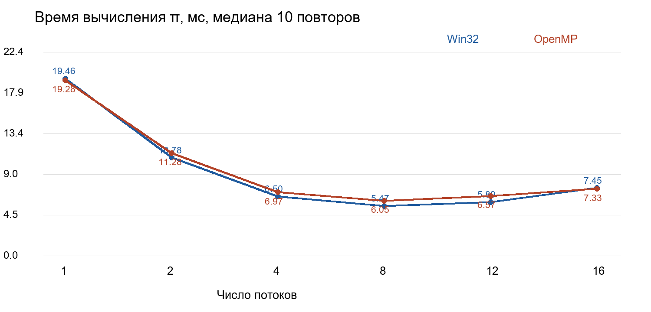
Рисунок 1 — Время выполнения
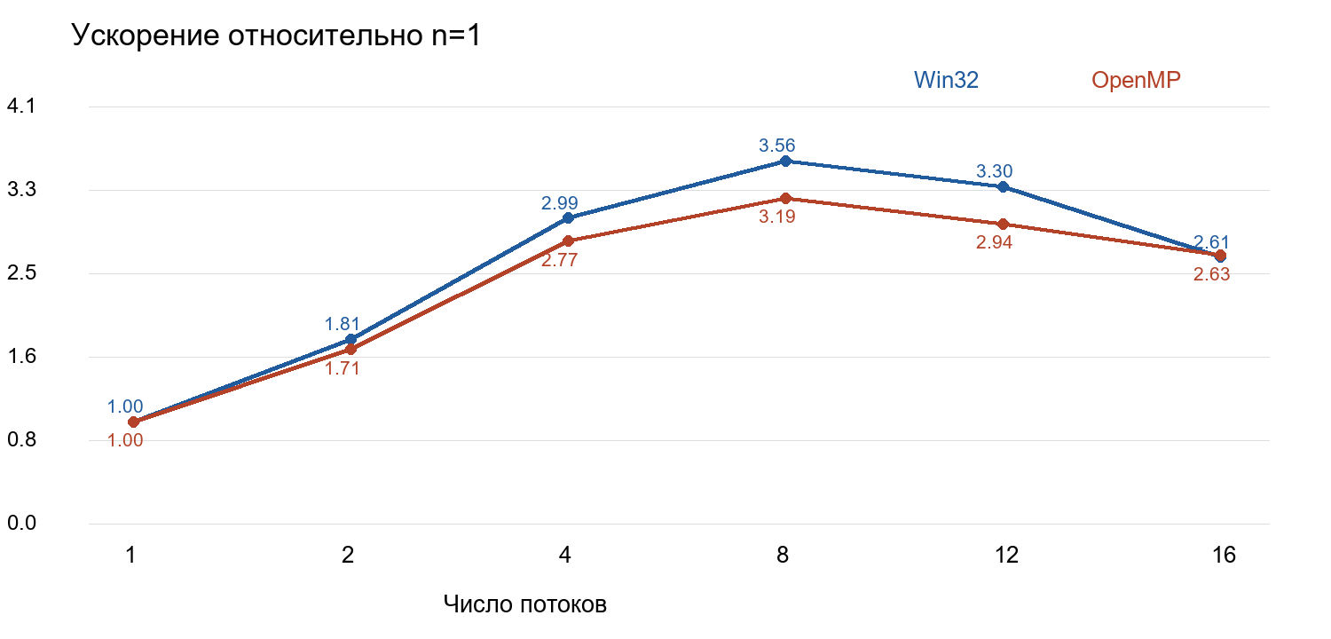
Рисунок 2 — Ускорение

